VERKSAMHETSBERÄTTELSE 2021
IFK UMEÅ BADMINTON

SAMMANFATTNING AV ÅRET 2021
IFK Umeå Badminton är en av vårt lands största badminton föreningar till antalet aktiva barn, ungdomar, senior- och elitspelare. Vår förening är ett mycket bra exempel på bredden i svensk idrott där barn- och ungdomsidrott samsas med elitidrott samtidigt som vi har en bred motionsverksamhet. I vår förening som är öppen för alla ser vi gärna att man stannar hela livet.
Vi är också en förening som arrangerar evenemang och driver vår anläggning, allt för idrottens och samhällets bästa. Som individer och förening ser vi nödvändigheten av ständig förnyelse och utveckling och med hjälp av våra värderingar öppenhet, passion och kvalitét står vi mycket väl rustade att möta utmaningar och se möjligheter till utveckling för framtiden.
Vi jobbar även kontinuerligt för att uppnå Riksidrottsförbundets långsiktiga ”Strategi 2025”, ”från triangel till rektangel”. Vi arbetar med inkluderande idrott för alla, jämställdhet för en framgångsrik idrott, ett stärkt ledarskap, och tron att idrotten och dess förutsättningar för utveckling gör Västerbotten starkare. Vi tackar våra närmaste samarbetspartners BKC (Badminton Kompetens Centrum), NIU (Maja Beskow skolan), Badmintonstadion AB samt sponsorer för att ni gör det möjligt för våra spelare att långsiktigt och med en god träningsmiljö utvecklas inom badmintonsporten.

ORGANISATION
Styrelse:
Ordförande: Simon Knutsson
Vice Ordförande/Marknad: PO Johansson
Kassör: Gunnar Hällqvist
Sekreterare/Badmintonligan: Hasse Lundgren
Ledamot/Tränaransvarig/Badmintonligan: Jörgen Forslund
Ledamot: Lisa Andersson
Suppleant/Domaransvarig: Ann Gerd Sjöström

Sedan 2015 är vi förutom styrelsen, organiserade i olika kommittéer med olika ansvarsområden:
- Tränare (teknik och fystränare)
- Tekniska funktionärer (domare)
- Tävlingsledning
- Marknad- och sponsorer
- Information och media
- Klubbjobb
Under verksamhetsåret har tio digitala och ett fysiskt styrelsemöte hållits.

Vår vision är att utveckla badmintonverksamheten med såväl breddidrott som elitidrott.
Vi har även tagit hjälp av SISU i utbildningssyfte och under 2021 har vi genomfört följande utvecklingsinsatser:
- processarbete i styrelsen med inriktning på implementering av IFK Umeås Värdemärkesbok
- utbildning i styrelsearbete
- arrangemangsutveckling för SGP (Svensk Grand Prix) och BL (Badminton Ligan)
- tränarträffar och tränarutbildning
Under vårt årliga stormöte för våra medlemmar har vi även haft grupparbeten i jämställdhet.
Sektionen lägger ned ett stort ideellt arbete i Badmintonstadion. Allt öppethållande på helger samt delar av underhåll och drift täcks upp av medlemmar. Vi har utfört en mängd klubbjobb, exempelvis arbete med inventeringar, plocka balsaminer (invasiv växt), iordningställa uteserveringar för olika restauranger, arrangera egna tävlingar och seriesammandrag. IFK Umeå Badminton vill tacka alla berörda för att ni visar ett stort engagemang för vår verksamhet !

EKONOMI
Se resultatrapport.
Noterbart är att vi har sänkt träningsavgifter för att stimulera deltagandet i träningsverksamheten.

TRÄNINGSVERKSAMHET
Motionärer:
Under 2020 har cirka 50 spelare fördelade på två divisioner och 15 lag spelat över 100 matcher under söndagarna. I motionsserien utgörs varje möte av två singelmatcher och en dubbel och lagen får poäng för varje vunnen match. Lagen möts två gånger under säsongen.
Motionsspelarna består av före detta aktiva damer och herrspelare, badmintonföräldrar och aktiva som själva hittat sporten och fastnat för den. Det skiljer nästan 50 år mellan den yngste och den äldste spelaren och några av IFK:s ungdomar som slutat tävla aktivt har börjat spela i motionsserien. Speciellt uppskattat har det blivit att damer/tjejer deltagit.
Som vanligt har motionärerna blivit inbjudna att spela motions- eller C-klass vid några tävlingar vilket uppskattas av flera motionsspelare.

Nybörjare:
Vi jobbar långsiktigt med att rekrytera nya ungdomar, tjejer & killar till badmintonsporten med våra populära badmintonskolor. Vi har främst intag på hösten men även efter jul.
Drop in pågår hela säsongen med fokus framför allt på skolloven, även sommarlovet. Lördagar efter 13.00 finns också möjlighet till Drop In spel med instruktör. Vi har även haft aktiviteter under vår- och hösttermin samt under skol-lov för att främja aktivitet och intresse för nya ungdomar till vår verksamhet. Nytt för i år var att ungdomar under sommaren kunde välja vilka veckor de kunde delta i läger. Lägren arrangerades av Simon Knutsson och Ann Gerd Sjöström på ett mycket lyckat sätt, och tränare bestod även av ett flertal elitspelare, bla våra indonesiska stjärnspelare Andi Fadel Mohammad och Melsya Nur Fitriani.

Barn- och ungdomar:
Inom ungdomsverksamheten är det ca 200 ungdomar, tjejer & killar som deltar i träningar alla dagar i veckan. En växande tonårsgrupp som inte är så van att tävla, tränas två pass i veckan av Alfons Andersson och Marcus Lindbergh.
Klubben arbetar långsiktigt för att skapa bra träningsförutsättningar för våra ungdomar.
NIU (Nationell Idrotts Utbildning/badmintongymnasiet)
Goda träningsmöjligheter i kombination med möjligheterna att studera hoppas vi innebär att vi får behålla våra badmintonungdomar i Umeå. En del i den satsningen är att klubben i samarbete med Maja Beskow skolan kan erbjuda gymnasieelever att välja badminton på skolschemat. Dessa spelare har haft en fantastisk början på hösten med tre SM guld och många medaljer på U17 och U19 SM. Elevernas driv att utvecklas i badminton och viljan att ha roligt på och utanför banan gör att Umeås utvecklingsmiljö för tillfället anses som en av de bästa i Sverige. En bra utveckling av verksamheten som Ola Molin är ansvarig för och assisteras av Kenneth Forsberg.
Nya elever 2021/22 är Victor Morskogen från Täby , Emelie Wanzelius från Enånger , Mio och Alice Molin från IFK Umeå.

Seniorer:
Seniorer tränar flera pass per vecka med olika tränare.

BKC, Umeå Riksidrottsuniversitet (Badminton Kompetens Centrum)
2017 slöts avtal mellan Umeå universitet, Svenska Badmintonförbundet och Umeå kommun avseende kombinationen Badminton på elitnivå och studier vid Umeå universitet. Syftet med verksamheten är främst att erbjuda badmintonspelare på hög elitnivå extra stöd vid kombinationen universitetsstudier och elitsatsningen inom idrotten. Syftet är också att utveckla samverkan mellan badminton, idrottsforskning och Idrottsstaden Umeå.
Träningen genomförs huvudsakligen i Badmintonstadion och bedrivs i nära samarbete med IFK Umeås seniorer och viss samverkan med badmintongymnasiet NIU. Dessa samarbetspartners har varit representerade av Hannes Andersson BKC, Ola Molin, NIU och från IFK Umeå Badminton Simon Knutsson.
Hannes Andersson är mycket nöjd med säsongsstarten 2021/22 med framgångar och höga placeringar i SM , Got Elit ,Umeå SGP och BSO i Stockholm.
Nya spelare som tränar med BKC 2021/22 är: Lucas Forslund , Selma Arvidsson och Emma Björn.

Övrig träningsverksamhet:
Ett stort viktigt projekt är ”Everyone Can Play”, som bla handlar om att få ungdomar att fortsätta idrotta utan att behöva tävla och att rekrytera nya målgrupper. Exempelvis startades ”mammabadminton” som numera utvecklats till ”förädrabadminton”. Allt i jämställdhetens tecken!
IFK Umeå badminton har även bjudit in till en satsning på Para idrott. Under hösten har vi haft tre grupper med 4-6 spelare med olika funktionsvariationer där våra seniorspelare medverkat som tränare. Den 10-12 december gjorde badmintonsförbundet tillsammans med Paraförbundet en ny satsning på NOLIA där alla fick prova på ett tiotal idrotter där badminton arrangerades tillsammans med oss. Här ser vi en stor utvecklingspotential att bygga vidare på.
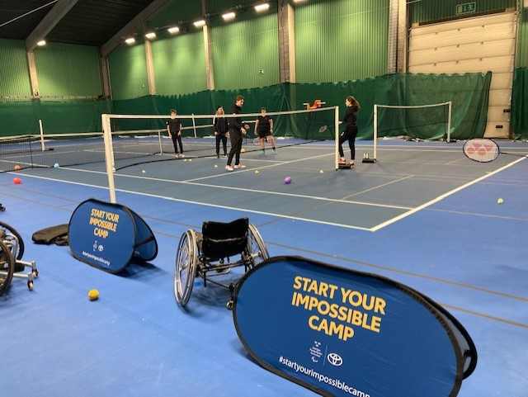

TRÄNARE

Grupp | Tränare
Badmintonligan | Jens Marmsten, Ola Molin
Div 1 | Simon Knutsson, Jörgen Forslund
Seniorer, U17, U19 | Ola Molin, Anders Hörnlund, Simon Knutsson
U11, U13, U15 | Fredrik Bergström, Jörgen Jacobsson och Jörgen Forslund
Tonårsgrupper | Alfons Andersson, Marcus, Lindbergh,
Knattegrupper | Joakim Hansson, Jens Marmsten, Henrik Andersson, Anngerd Sjöström
Övriga hjälptränare | Pär Mattsson, Armin Hadi Pour, Melsya Fitriani, Andi Fadel Mohammad, Edwin Mattson , Joakim Djerf , Henrik Persson och Daniel Tarander

Tränarteamet har träffats regelbundet och haft ett antal möten med god uppslutning. Våra tränare ges möjlighet att utbilda sig både lokalt och i förbundets regi. Detta ger stabilitet / proffsighet i och alla våra grupper. Tanken är att man först börjar som hjälptränare för att sen när man fått erfarenhet och inser hur roligt det är tar steget till att bli huvudtränare och får ansvar för egna grupper. Vår målsättning är att det på varje träning ska finnas minst två utbildade tränare. Ju yngre spelarna är, desto viktigare tycker vi det är med fler vuxna/tränare på träningen.
Tyvärr har pandemin påverkat då restriktioner under första hälften av året har medfört att gruppträningar inte har varit genomförbara.

TÄVLINGSVERKSAMHET
Av de ca 200 ungdomar, tjejer & killar som deltar i verksamheten är det ca 60 som tävlar i Norrland och övriga Sverige. Tävlingsåret har till mångt och mycket inställd p.g.a. pandemi och smittorisk.

Pga pandemin blev vårens tävlingar inställda, men under hösten genomförde vi ett uppskjutet junior SM och därefter elittävlingen Svensk Grand Prix. Båda tävlingarna drog trots pandemin ett stort antal deltagare från hela landet. Tävlingarna har kunnat genomföras på ett corona-anpassat sätt i enlighet med badmintonförbundets regler och riktlinjer. Säsongen fortsatte med två nationella breddtävlingar samt en nybörjar och motionsturnering. I dessa märktes det tydligt att Coronapandemin gör sig påmind, vi hade ett betydligt minskat deltagarantal.
En viktig del för våra ungdomar är klubbresor. Vi åker buss tillsammans, har kul, bor på någon skola och tävlar ihop. Dessa resor skapar vänskap, sammanhållning, samt en trygg & god miljö för så väl för våra yngre som äldre spelare. Tränarna har också en viktig del i vår framgång och de tränare som åker med på resorna lägger ned mycket tid på att lära känna alla spelare och ha roligt med dem, något vi ser som en viktigare del än resultaten på tävlingen. Resultaten kommer när ungdomarna har roligt, utvecklar ett intresse och vill vara med sina kompisar och träna mycket. Detta har under åren varit ett vinnande koncept för att bygga den sammanhållning som IFK Umeå Badminton värnar om. Vår ambition är att genomföra minst tre klubbresor per säsong, men Coronapandemin har omöjliggjort detta under den gångna säsongen.
Ambitionen är även att genomföra minst tre hemmatävlingar och två nybörjartävlingar, så att även de som inte vill resa får en chans att tävla. Att lära sig tävlingssituationen och spela dubbel eller mixeddubbel (kille och tjej) är väldigt lärorikt. Givetvis finns det samma möjlighet för alla åldrar.

Under hösten 2020 anlände Andi Fadel Muhammad och Melsya Nur Fitrani, Indonesien för spel under sju månader i BL samt för att sparra våra duktigaste tävlingsspelare, delta som tränare i övriga träningsgrupper och dela med sig av sina erfarenheter från ett av världens bästa och ledande badmintonnationer. IFK Umeå Badminton har valt att fortsätta samarbeta med dessa då båda parter är mycket nöjda med utfallet av träning, tävling, seriespel och socialt.
De och övriga elitseniorer/ungdomar har haft stora framgångar under höstens tävlingsspel. I Göteborg Elit segrade Andi i singel, Melsya i damsingel, Melsya och Ronak Olayee i damdubbel och Johan Azelius och Romina Olayee i mixeddubbel. Mio Molin vinner alla kategorier i U17 klassen, mixed tillsammans med Alice Molin. I samband med detta blir Mio uttagen till U17 EM i Slovenien. I det egna arrangemanget Umeå SGP vann Andi Fadel Mohammad herrsingel och tillsammans med Natalie Wang mixeddubbeln. Damdubbel vanns av Ronak Olayee tillsammans med Malena Norrman MBK. Tävlingens stora överraskning var att U17 herrdubbelparet Mio Molin och Romeo Makboul Spårvägen som efter mycket fint spel kom på en mycket hedrande andraplats. I höstens sista elittävling i Stockholm vann återigen Andi herrsingeln och denna gång mixed med Melsya som även vann damsingel och damdubbel med Selma Arvidsson. Våra unga seniorer har verkligen dominerat höstens elittävlingar i Sverige.

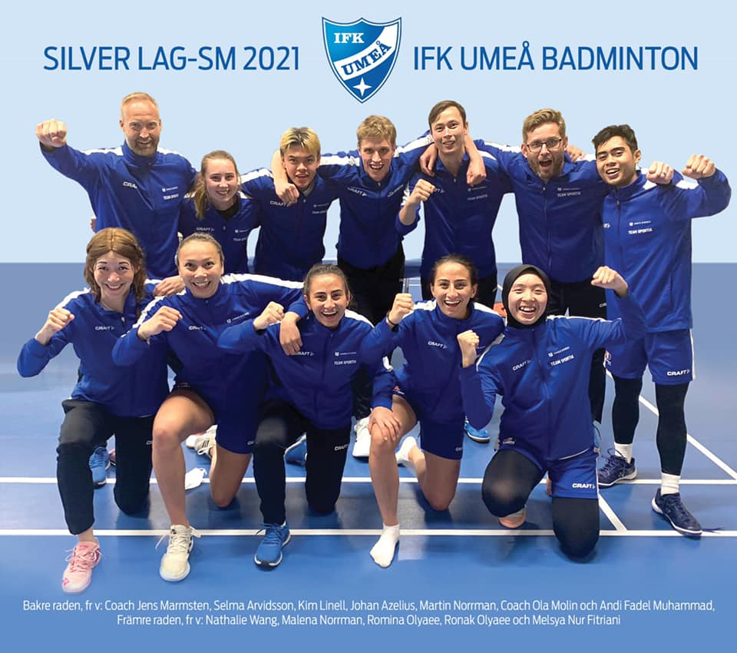
Badmintonligan 2021
IFK Umeå’s representationslag vann Badmintonligans grundserie och mellanserie A efter ett långt uppehåll och säkrade en semifinalplats i slutspelet. I semifinal besegrades Täby BMF med 4-1 men fick se sig besegrade efter en välspelad och spännande final mot Fyrisfjädern i golden set. Det var klubbens fjärde SM silver i lagspelet historiskt sett och det bidrog starkt till att Umeå återigen kan titulera sig Årets Idrottsstad i Sverige. Under höstens spel har ytterligare två unga spelare fått debutera i serielaget , Edvard Hylander och Mio Molin. Romina Olayee har återkommit efter en tids skadebekymmer. Tuff konkurrens i serien har bidragit till lite blandade resultat men hemmasegrar mot Halmstad och Trollhättan samt bortasegrar mot Frölunda och Täby bidrog till att IFK Umeå’s representationslag blev trea i grundserien och spelar mellanserie A med Aura på hemmaplan och Fyrisfjädern och Trollhättan på bortaplan. Ettan och tvåan går direkt till semifinal och trean och fyran till kvartsfinal. I slutspelet Mellanserie A började IFK Umeå med att besegra AURA på hemmaplan med 4-2 och har nu allt i egna händer för att direkt kvalificera sig till semifinal.

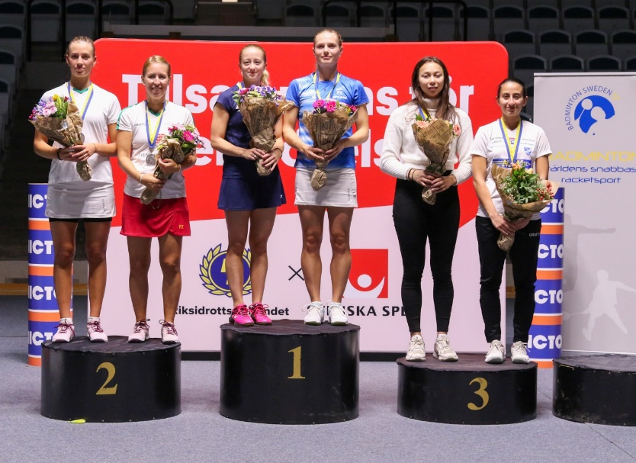
SM Borås 2021
Efter att flera gånger blivit uppskjutet genomfördes till slut senior SM i början på Augusti i Borås. Ett mycket välarrangerat arrangemang som lockade ett stort och starkt startfält. Där lyckades vi bärga tre bronsmedaljer, Johan Azelius i herrsingel och Ronak Olayee i damdubbel respektive mixeddubbel. Glädjande att Lucas Forslund lyckades kvala in i herrsingel och tillsammans med Helmer Andersson i herrdubbel samt fint spel av Selma Arvidson i damsingel och Johan och Romina Olayee i mixeddubbel.

U19 SM Umeå
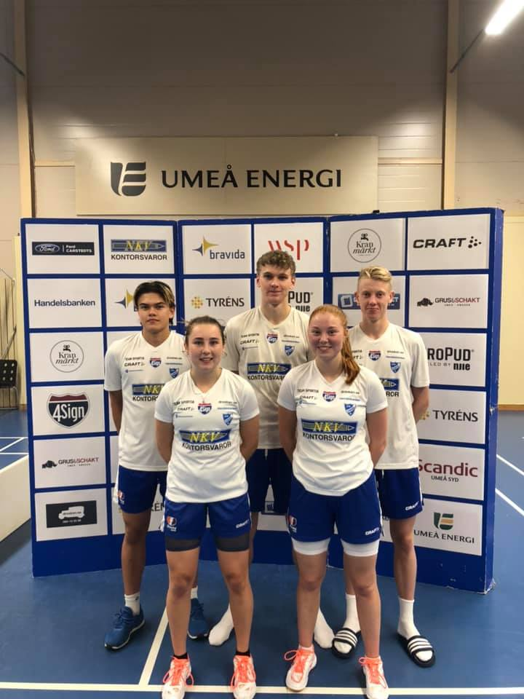
I det sista av alla uppskjutna SM tävlingar arrangerades till slut U19 SM i Badmintonstadion Umeå.
Återigen blev medaljskörden mycket bra. Selma Arvidsson silver och Alice Molin brons i damdubbel, Kim Linell brons i herrsingel och Selma brons i damsingel. Lucas Forslund brons i herrdubbel tillsammans med Helmer Andersson och även i mixed tillsammans med Selma Arvidsson. Bra utdelning!
- Som tränare till alla dessa spelare är jag fantastisk nöjd med hur de klarat av det sista året utan tävlingar. De har genom en väldigt god sammanhållning och träningsmiljö med IFK Umeås seniorer kunnat tränat på fantastiskt sätt. Dessa spelare kommer vi höra mycket om och IFK Umeås framtid ser väldigt lovande ut, säger tränaren Ola Molin.

U17 SM Täby
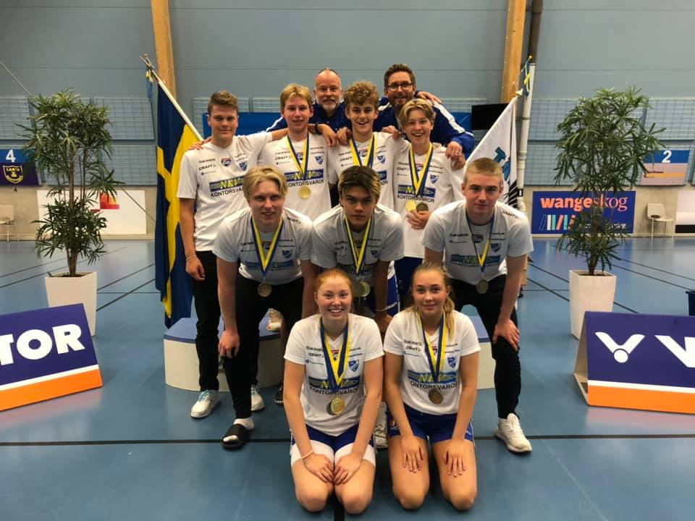
I Täby lyckades vi med en otrolig bedrift där vi vann osannolika 10 medaljer. Guld för Kim Linell i herrsingel, Edvard Hylander och Elliott Gran i herrdubbel samt Mio och Alice Molin i mixeddubbel. Silver och brons för Edvard Hylander och Axel Hörnlund i herrsingel, silver för Alice Molin i damdubbel, brons för Rasmus Sörlin i mixeddubbel, brons för Kim Linell och Mio Molin i herrdubbel och brons för Emma Hörnlund i damdubbel. Med andra ord en helgjuten insats av våra ungdomar och det bådar gott för framtiden.

Division 1
Pga gällande Corona-restriktioner beslutade Svenska badminton-förbundet att under våren 2021 ställa in seriespelet. Detta har dock återupptagits under hösten. Det har spelats två seriesammandrag under hösten och IFK:s utvecklingslag i Div 1 har vunnit mot Bergsåker och Sollentuna men förluster mot övriga lite starkare och mer rutinerade lag. IFK Umeås målsättning har varit att ge de yngre satsande spelare i klubben utvecklande matcher och rutin att möta äldre spelare, men även att stärka sammanhållning och laganda. Hittills är U17-spelare de yngsta som deltagit i laget, vi får se om det kan bli någon ännu yngre som tar och får chansen framöver.

IFK-ungdomar på Sverigerankingen med bra placeringar:
Klass | Placering och spelare
HS U17 | 4:a Mio Molin
HD U17 | 2:a Mio Molin
DD U17 | 4:a Alice Molin
MD U17 | 1:a Mio Molin, 2:a Alice Molin
HS U19 | 4:a Kim Linell, 5:a Edward Hylander, 7:a Helmer Andersson
HD U19 | 5:a Helmer Andersson, 7:a Edward Hylander
MD U19 | 7:a Helmer Andersson

IFK-seniorer på Sverigerankingen med bra placeringar:
Klass | Placering och spelare
HS | 7:a Johan Azelius
DS | 6:a Selma Arvidsson
DD | 8:a Marlena Norrman, 9:a Ronak Olyaee
MD | 4:a Marlena Norrman 9:a Nathalie Wang, 10:a Romina Olyaee
HS U22 | 3:a Johan Azelius
DS U22 | 2:a Selma Arvidsson, 3:a Melsya Nur Fitriani, 6:a Nicole Villena, 8:a Marlena Norrman
HD U22 | 10:a Anton Tjulin
DD U22 | 2:a Marlena Norrman, 8:a Selma Arvidsson, 9:a Nicole Villena
MD U22 | 3:a Marlena Norrman, 5:a Johan Azelius, 10:a Edvin Lundkvist
HD V35 | 2:a Jens Marmsten, 6:a Mathias Löfgren Kärf
HS V45 | 1:a Simon Knutsson

Rankingdatum: 2021-12-30
DOMARVERKSAMHET
IFK Umeå har nu flest och de högst utbildade domarna i Sverige. Klubben har två referees, Ann-Gerd Sjöström och Jan-Olof Jacobsson. Ann Gerd Sjöström har lagt ner ett mycket förtjänstfullt arbete i utbildning på såväl förbunds samt regional nivå. Våra internationella Europa- domare är Jan Andersson, Johanna Ingemarsson, Fredrik Toss samt Gunnar Branden. Vi har även förbundsdomare Hampus Oresten, Daniel Egelrud, Lars Lindh och Marcus Lindberg. Våra klubbdomare är värdefulla då de är en förutsättning för att kunna arrangera stora arrangemang och våra hemmamatcher i seriespelet. Kanske upptäcker någon spelare i föreningen att det går att göra karriär som domare och bli tilldelade internationella uppdrag över hela världen och se världseliten från domarstolen.

MARKNADSVERKSAMHET
Vi har jobbat kontinuerligt och långsiktigt med att skapa en bred marknadsföring för vår fina sport, att synas utanför Badmintonarenan är en av dom viktigaste målsättningarna vi har i vårt marknads team. Våra sponsorer, som vi är glada att ha med oss, ger förutsättningarna till våra långsiktiga mål med att bli Sveriges bästa klubb 2021, vi hamnade på en hedrande 4 plats och i toppen har vi Täby som tog hem bucklan. Men vi ger aldrig upp att erövra denna utmärkelse. Vi är stolta att ha bidragit med vårt Lag SM silver 2021 och är en stor del av Umeå som Sveriges bästa idrottsstad och känner stödet från Umeå Kommun och alla våra samarbetspartners som är med oss på våra långsiktiga mål.
Vi bjuder in våra partners till aktiviteter vid våra event som Badmintonligan, Umeå Svensk Grand Prix, ungdoms- och SM-tävlingar.
Vi har jobbat fram vår egen webbaserade app ”Smash-it Club” som ska bli vårt stora dragplåster för att skapa mervärden för våra samarbetspartners och nya fans, -allt detta skapar nytänkande, god ekonomi och ”Vi anda”.
Vi har också fokus på hållbarhet, bla genom att medvetet minimera pappersförbrukning och istället publicera matcher/matchprotokoll digitalt, erbjuder mat och fika med papperstallrikar eller porslin istället för plast, alla arrangemang är ”Kran-märkta” vilket innebär att vi inte saluför buteljerat vatten utan istället erbjuder kranvatten via utplacerade tillbringare. Detta marknadsför vi också via vår hemsida, Facebook, Instagram, affischer, annonser och digitala tidningar. Vi vill växa framåt tillsammans med våra samarbetspartners.
Tillsammans blir och är vi ”oslagbara”.

Styrelsen
IFK Umeå Badminton

